ОГБПОУ “Новгородский агротехнический техникум”

Методическая разработка по теме:
«Геймификация на уроках английского языка в рамках темы "Великобритания»

Автор: преподаватель Дикарева С.В.

Великий Новгород
2026
СОДЕРЖАНИЕ
- Аннотация …………………………………………………………….. 3
- Основная часть: актуальность, теоретические основы геймификации в образовании, целевая аудитория, цели и задачи …………………..3
- Ход урока……………………………………………………………….7
- Заключительный этап ……………………………………………..…11
- Список литературы …………………………………………………..13
- Приложение ………………………………………………………….14

Аннотация
Данная методическая разработка посвящена применению технологии геймификации на уроках английского языка при изучении страноведческой темы «Великобритания». В разработке обосновывается эффективность использования игровых элементов (баллов, уровней, рейтингов, интерактивных головоломок и тестов) как средства активизации познавательной деятельности и формирования коммуникативной компетенции. Представлены практические материалы для проведения занятий по теме «Великобритания»: интерактивные викторины, дидактические игры, охватывающие разделы о географическом положении, политическом устройстве, известных личностях и достопримечательностях страны.
Методическая разработка адресована преподавателям английского языка и может быть использована как для урочной, так и для внеклассной работы с обучающимися 1 курса. Особое внимание уделяется созданию ситуации успеха, развитию навыков командной работы и реализации межпредметных связей. Предложенные формы работы способствуют не только закреплению лингвострановедческих знаний, но и развитию критического мышления, творческих способностей и самостоятельности обучающихся.
Актуальность
Геймификация в образовании представляет собой внедрение игровых элементов в учебный процесс с целью повышения вовлеченности, мотивации и эффективности усвоения материала. Её актуальность обусловлена необходимостью преодоления ряда вызовов современного образования: снижение познавательного интереса учащихся, пассивность на занятиях, сложность формирования устойчивых коммуникативных навыков при изучении иностранного языка. Актуальность использования геймификации на уроках английского языка, как с применением онлайн-сервисов, так и в офлайн-формате, раскрывается через следующие ключевые аспекты:
- Повышение учебной мотивации: игровые элементы (очки, уровни, соревнование, достижения) превращают изучение языка в увлекательную деятельность. Исследования подтверждают, что геймификация стимулирует интерес учащихся и способствует более глубокому усвоению материала [4].
- Создание естественной языковой среды: игра снижает психологические барьеры и тревожность, позволяет «слабым» ученикам быть наравне с «сильными», что особенно важно при формировании навыков устной речи [5].
- Активизация познавательной деятельности: в игре обучающиеся не пассивно воспринимают информацию, а активно взаимодействуют с материалом, что ведёт к более прочному усвоению знаний [3].
Офлайн-геймификация сохраняет актуальность благодаря живому взаимодействию, оперативной обратной связи, возможности использования карточек, настольных и ролевых игр. На уроках английского языка эффективны групповые соревнования, игры-квесты, упражнения с карточками («Бинго», «Снежный ком»), которые усиливают командный дух и развивают диалогическую речь.
Онлайн-геймификация обеспечивает доступность, гибкость и персонализацию обучения. Сервисы Quizlet и LearningApps автоматизируют обратную связь, позволяют адаптировать задания под индивидуальный уровень учащихся и включают мультимедийные ресурсы, что особенно важно для самостоятельной работы.
При этом важно понимать: геймификация - не замена традиционным методам, а средство их улучшения, требующее продуманного методического сопровождения и учёта уровня подготовки учащихся. Её использование должно быть целенаправленным и педагогически обоснованным.
Целевая аудитория: студенты 1 курса СПО (уровень Pre-Intermediate - Intermediate).
Учитывая психолого-возрастные особенности данной категории обучающихся (их склонность к соревновательности, клиповое мышление и высокий уровень вовлеченности в цифровую среду), традиционные методы изучения страноведческого материала зачастую оказываются недостаточно эффективными. Именно поэтому организация образовательного процесса должна строиться на принципах активности и интерактивности, которые способны превратить пассивное запоминание фактов в увлекательный исследовательский процесс.
В связи с этим
целью данной методической разработки является создание условий для формирования иноязычной коммуникативной компетенции и повышения познавательного интереса к культуре Великобритании через внедрение игровых технологий в образовательный процесс.
Для достижения поставленной цели необходимо решить следующие задачи:
- Образовательные (предметные):
- Систематизировать и расширить знания учащихся о географическом положении, истории, политическом устройстве и культурных достопримечательностях Великобритании;
- Активизировать лексико-грамматический материал по изучаемой теме в устной и письменной речи.
- Развивающие (метапредметные):
- Развить навыки критического мышления, умение анализировать, сравнивать и обобщать страноведческую информацию;
- Усовершенствовать навыки работы в команде и распределения ролей для достижения общего игрового результата.
- Воспитательные (личностные):
- Воспитать уважение к культуре и традициям страны изучаемого языка;
- Повысить уровень учебной мотивации и сформировать положительное отношение к изучению английского языка через создание ситуации успеха в игровой деятельности.

Тип урока: комбинированный урок с использованием цифровых технологий.
Форма проведения: урок-игра с элементами соревнования.
Продолжительность: 1 час 20 минут

Цели и задачи урока
Цель: обобщить и систематизировать знания студентов о Великобритании через игровую деятельность с использованием онлайн-сервисов Quizlet и LearningApps; развить лексические навыки и познавательный интерес к стране изучаемого языка.

Задачи:
Образовательные:
- актуализировать и закрепить страноведческий материал по теме «Великобритания»;
- тренировать лексические навыки с использованием интерактивных упражнений;
- совершенствовать навыки монологической и диалогической речи.
Развивающие:
- развивать познавательную активность и творческие способности студентов;
- развивать навыки работы с цифровыми образовательными ресурсами;
- развивать навыки самостоятельной работы и самооценки.
Воспитательные:
- воспитывать уважительное отношение к культуре Великобритании;
- формировать навыки командной работы и здоровой конкуренции;
- повышать мотивацию к изучению английского языка через геймификацию.
Планируемые результаты
Предметные:
- студенты знают основные географические, исторические и культурные факты о Великобритании;
- умеют использовать изученную лексику в устной и письменной речи;
- владеют навыками работы с цифровыми образовательными платформами.
Метапредметные:
- умеют работать в команде и индивидуально;
- умеют планировать свои действия в соответствии с поставленной задачей;
- владеют навыками самооценки на основе критериев успешности.
Личностные:
- проявляют познавательный интерес к изучению английского языка;
- осознают ценность культуры других народов;
- демонстрируют готовность к самостоятельной учебной деятельности.

Оборудование и материалы
компьютер с проектором или интерактивная доска;
смартфоны/планшеты/ноутбуки студентов с доступом в Интернет;
заранее созданные наборы в Quizlet и LearningApps
презентация с изображениями достопримечательностей;
фишки или жетоны для подсчёта баллов;
инструкционные карточки для студентов.

Предварительная подготовка преподавателя
1. Создание набора в Quizlet:
- Создать набор карточек по теме «Великобритания» с ключевой лексикой:
the United Kingdom, Great Britain, Northern Ireland, London, Edinburgh, Cardiff, Belfast, the Thames, Big Ben, Buckingham Palace, the Tower of London, Westminster Abbey, the Houses of Parliament, the Union Jack, the double-decker, the royal family, William Shakespeare, the Beatles, Sherlock Holmes
2. Создание заданий в LearningApps:
- Викторина «Кто хочет стать миллионером?» по теме «Лондон»;
- Задание на сопоставление (пазл) - соединить достопримечательность с её описанием;
- Кроссворд по страноведческой лексике.

ХОД УРОКА

I. Организационный момент (10 минут)
1. Приветствие.
Преподаватель приветствует студентов, создаёт положительный эмоциональный настрой.
Teacher: Good morning, everyone! I’m glad to see you. Today we have an unusual lesson. We’ll travel to the United Kingdom without leaving our classroom. And our journey will be full of digital games and challenges! Let’s start!
2. Актуализация знаний.
Вопросы для обсуждения:
- What do you already know about Great Britain?
- What comes to your mind when you hear the word «Britain»?
- What famous British sights can you name?
3. Деление на команды.
Студенты делятся на 3–4 команды (по 4–6 человек). Каждая команда выбирает капитана, придумывает название (например, «English Experts»,
«Brainiacs», «The Sherlocks», «The Daisies»). Представление команд – 1 балл.
Преподаватель: Now let's divide into teams. Choose a name for your team and present yourselves. This task will earn you points.

II. Основная часть – игровые раунды (60 минут)

Раунд 1. «Quizlet Live» – командная игра на повторение лексики (7 минут)
Преподаватель: Today we will be working with online services. Teams answer questions on the cards by matching words with their definitions. Each correct answer earns the team points. The team with the most points wins.
Техническая реализация:
- Преподаватель включает режим Quizlet Live на своём аккаунте.
- Студенты сканируют QR- код, который отображается на экране.
- Студенты вводят свои имена.

ХОД ИГРЫ
Команды отвечают на вопросы по карточкам, сопоставляя слова и определения. За каждый правильный ответ команда получает баллы.
Побеждает команда, набравшая наибольшее количество очков.

Примерные карточки для Quizlet:
Слово | Определение
The Thames | The river that flows through London
Big Ben | The most famous clock in London
The Union Jack | The British national flag
Buckingham Palace | The official residence of the Queen
Sherlock Holmes | The famous detective from Baker Street
Преимущества использования Quizlet: мгновенная обратная связь;
адаптация под уровень студентов; развитие навыков работы в команде-

Раунд 2. «LearningApps – Who is This?» (10 минут)
Техническая реализация:
Студенты переходят по QR- коду на заранее созданное задание в онлайн-сервисе LearningApps:
Задание: «Найди пару» (сопоставление)
Преподаватель: Scan the QR code and enter your name and match the photos with the surnames of famous British people.
На экране или в приложении студенты соединяют фамилии известных британцев (William Shakespeare, Queen Victoria, Queen Elizabeth II, Winston Churchill, John Lennon, Alan Rickman, Stephen Hawking, Freddie Mercury, Emma Watson, Adele) и их фото.
Задача - соединить их правильно.

Раунд 3. «Blitz-Quiz» с использованием LearningApps (10 минут)
Техническая реализация:
Задание на платформе LearningApps в формате викторины «Кто хочет стать миллионером?»
Преподаватель: A task on the LearningApps platform in the "Who Wants to Be a Millionaire?" quiz format. The team earns 1 point for each correct answer.
Вопросы для викторины:
- Big Ben is …
a) A famous clock b) A radio tone c) A famous church d) A bridge
- Buckingham Palace is …
a) A place of interest b) A fine cathedral c) A bell d) A home of Royal Family
- Westminster Abbey is a large …
a) Cathedral b) Church c) Palace d) Square
- The Bloody Tower is in …
a) The Houses of Parliament b) Westminster Abbey c) The Tower of London d) Buckingham Palace
- The country’s leaders speak in …
a) The Houses of Parliament b) Buckingham Palace c) Westminster Abbey d) Hyde Park
6. The coronation takes place in …
a) The Tower of London b) Buckingham Palace c) Westminster Abbey
d) The Houses of Parliament

Ответы: 1a, 2d, 3b, 4c, 5a, 6c.
Правила: За каждый правильный ответ команда получает 1 балл.

Раунд 4. «London Sights» – интерактивная игра (10 минут)
На экране демонстрируются изображения достопримечательностей Лондона и других городов мира (смешанные). Команды должны выбрать только те, которые находятся в Лондоне, и назвать их.
Преподаватель: The teams must select only those that are located in London and name them. Each correct answer scores 1 point.
Правильные ответы:
- Big Ben
- Tower of London
- Tower Bridge
- Buckingham Palace
- London Eye
- Westminster Abbey
- Trafalgar Square
- Houses of Parliament
За каждое правильно названное сооружение – 1 балл.

Раунд 5. «Tricks from the Box» (10 минут)
Коробка с карточками, на которых изображены предметы, связанные с Великобританией. Студенты из команды по очереди вытаскивают карточку и объясняют жестами или описанием своей команде, что изображено.
Преподаватель: Team members take turns pulling out a card and explaining to their team what is shown on it using gestures or descriptions. For each correctly guessed word, you get 1 point.
Примеры карточек: Queen Elizabeth II, Big Ben, double-decker bus, a cup of tea, a Scottish kilt, the Beatles, Sherlock Holmes’ hat, a red telephone box, a crown, a royal guard.
За каждое правильно угаданное слово – 1 балл.

Раунд 6. «Proverbs» – работа с пословицами (10 минут)
Капитаны команд выбирают карточку с английской пословицей. Задание: прочитать, перевести и найти русский эквивалент. За дословный перевод – 1 балл, за русский эквивалент – 2 балла.
Преподаватель: The captains choose a card with an English proverb. The teams' task is to read it, translate it, and find the Russian equivalent. A literal translation scores 1 point, and finding the Russian equivalent scores 2 points.
Примеры:
- A bird in the hand is worth two in the bush. - Лучше синица в руках, чем журавль в небе.
- Better late than never. - Лучше поздно, чем никогда.
- East or West - home is best. - В гостях хорошо, а дома лучше.
- Two heads are better than one. - Одна голова хорошо, а две лучше.
- All’s well that ends well. - Всё хорошо, что хорошо кончается.

III. Заключительный этап (10 минут)
1. Подведение итогов.
Подсчёт баллов, объявление победителей. Награждение команд (грамоты, призы или выставление отметок).
2. Самостоятельная работа с Quizlet (домашнее задание).
Студентам предлагается самостоятельно изучить набор карточек в Quizlet, выполнить упражнения в режимах «Карточки», «Заучивание», «Подбор», «Тест». Преподаватель в роли учителя может отслеживать прогресс студентов через свой аккаунт .
3. Рефлексия.
Студенты заполняют небольшую анкету или отвечают устно на вопросы:
- What new facts about Great Britain have you learned today?
- Which digital tool did you like more: Quizlet or LearningApps? Why?
- Would you like to use such tools on other lessons?
4. Заключительное слово преподавателя:
Teacher: Our journey has come to an end. I hope you’ve enjoyed our trip and learned a lot about Great Britain. Digital tools like Quizlet and LearningApps help us make learning more exciting and effective. Use them to continue exploring the language and culture of English-speaking countries! Thank you for your active participation! See you next time!

Методические рекомендации
- Данный урок рекомендуется проводить как обобщающее занятие по теме «Великобритания».
Онлайн-сервис Quizlet наиболее эффективен для: введения и закрепления лексики; развития навыков самостоятельной работы; организации командных соревнований (режим Quizlet Live); контроля усвоения материала.
LearningApps рекомендуется использовать для создания разнообразных интерактивных заданий (викторины, пазлы, классификации); организации работы в парах и группах; проверки знаний в игровой форме.
- Перед уроком рекомендуется провести краткий инструктаж по работе с сервисами, особенно если студенты используют их впервые.
- Для повышения мотивации целесообразно использовать рейтинговую систему и поощрять студентов за активное участие.
- Исследования показывают отсутствие связи между возрастом и негативным отношением к мобильным технологиям в образовании, поэтому данные сервисы эффективны для студентов всех возрастов.

Критерии оценивания
Вид деятельности | Максимальный балл
Представление команды | 1
Quizlet Live (командная игра) | 5
LearningApps (сопоставление) | 3
Blitz-Quiz (викторина) | 6
London Sights | 8
Tricks from the Box | 5
Proverbs | 6
ИТОГО | 34

ЛИТЕРАТУРА
1. Артамонова В.В. Исторические аспекты развития концепции геймификации // Историческая и социально-образовательная мысль. - 2018. - № 2/1.- Т.10. - С. 54-63.
2. Зорина О.Ю., Поворина Е.В. Геймификация как феномен современного мира // Новое поколение. - 2016. - № 9. - С. 73-39. 16. Даалакян Э.А., Виниченко М.В. Элементы геймификации hr-брендинга // Новое поколение. - 2016. - № 9. - С. 51-55
3. Леонтьев А.Н. Деятельность. Сознание. Личность. М.: Политиздат, 2011. 115 с.
4. Липатова С. Д., Хохолева Е.А. Геймификация как педагогическая технология активизации учебной мотивации студентов вуза// Профессиональное образование в России и за рубежом. - 2020. – № 7. - С. 44-50.
5. Пассов, Е. И. Урок иностранного языка в средней школе / Е. И. Пассов. — М., 1991. — 223 с.

ПРИЛОЖЕНИЯ
Приложение 1. Образец карточек (частично) в онлайн-сервисе Quizlet по теме «Great Britain»

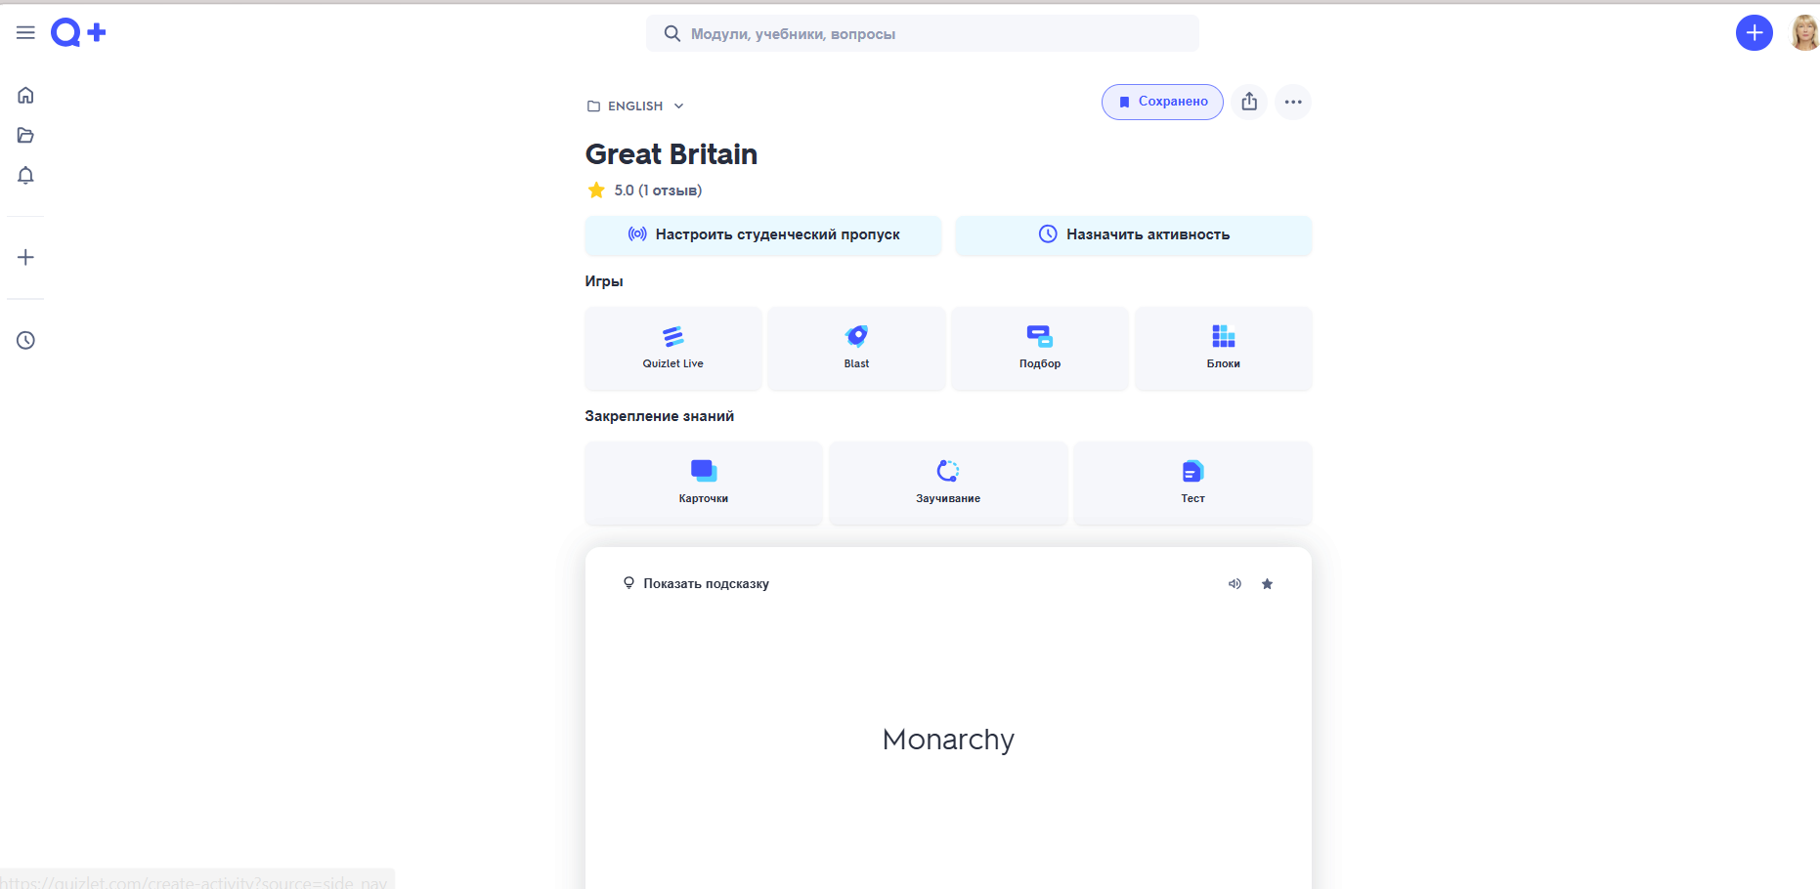
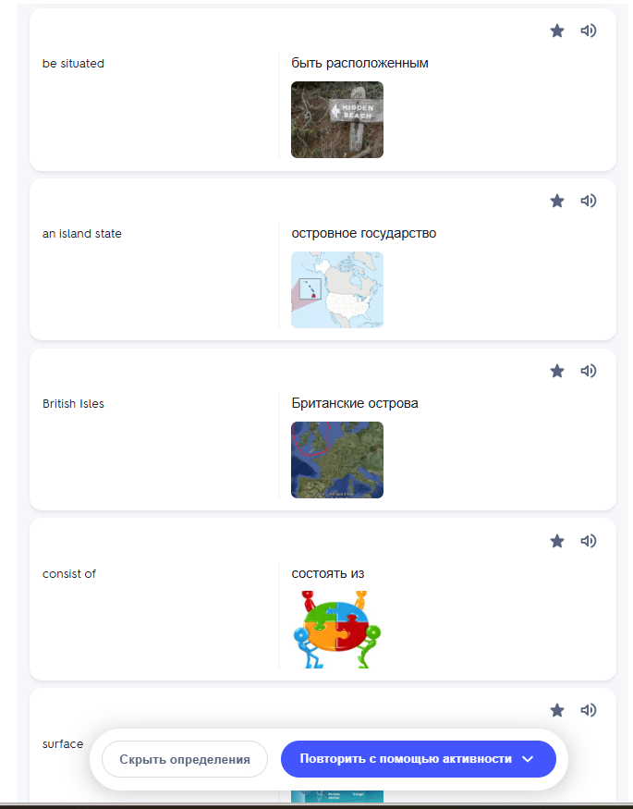

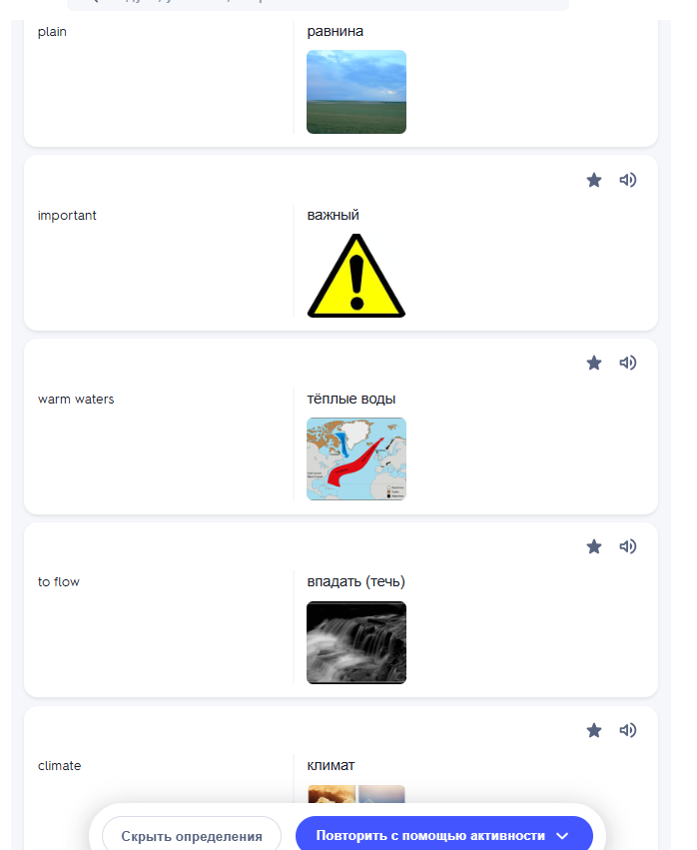

Приложение 2. Образец игры “Who is This?» в онлайн-сервисе LearningApps
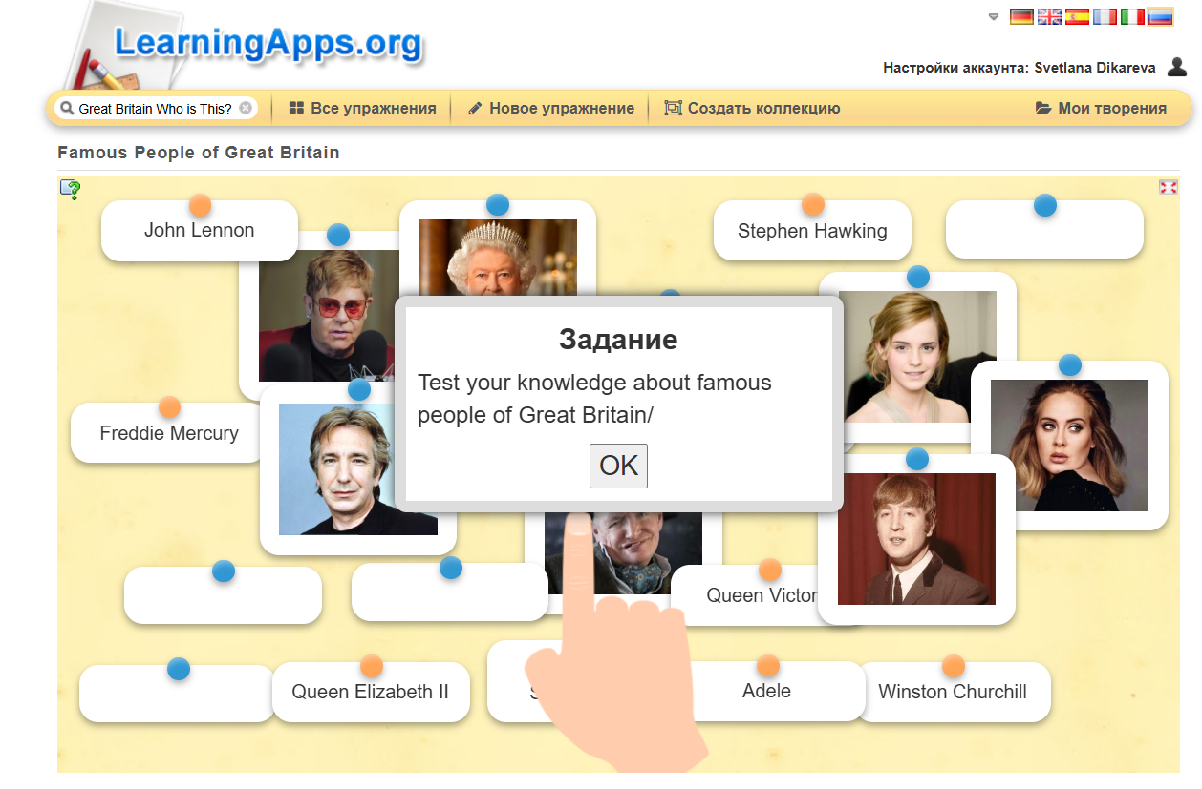
Приложение 3. Образец вопросов игры-аналога «Кто хочет стать миллионером?» по теме „London“ в онлайн-сервисе LearningApps
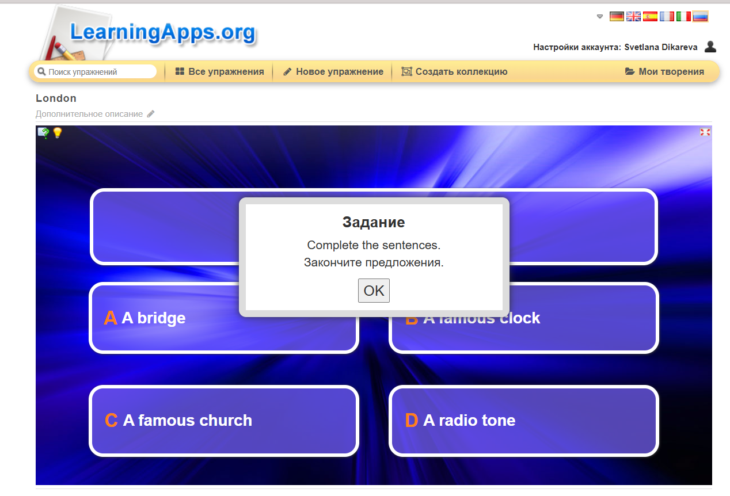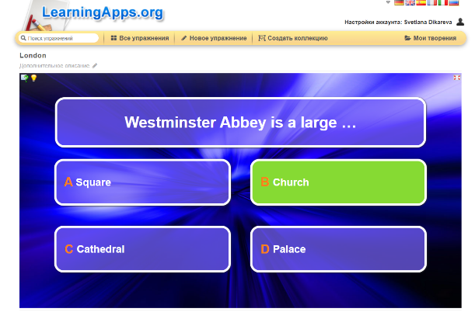

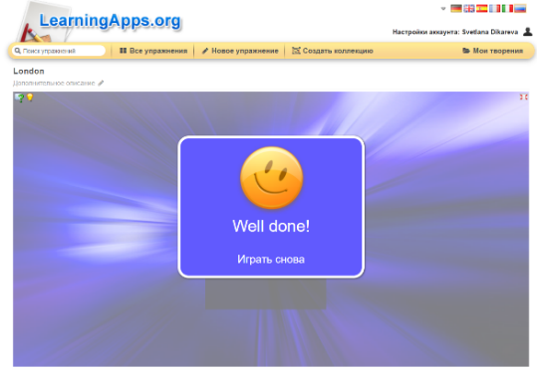

Приложение 4. What number is the London landmark?
  1 |   2
  3 |   4
Правильный ответ 4 - Houses of Parliament
  1 |   2
  3 |   4
Правильный ответ 3 - Trafalgar Square

  1 |   2
  3 |   4
Правильный ответ 1 - London Eye

  1 |   2
  3 |   4
Правильный ответ 2 - Buckingham Palace

  1 |   2
  3 |   4
Правильный ответ 4 - Tower Bridge

  1 | 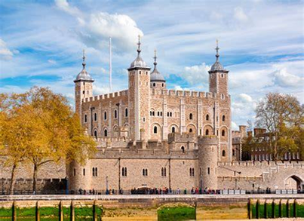  2
Правильный ответ 2 - Tower of London
  1 |   2
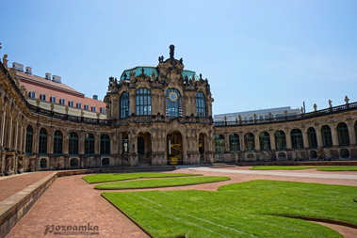  3 |   4
Правильный ответ 1 - Big Ben

